UN PATRIMONIO DI STORIE.
La narrazione nei musei, una risorsa per la cittadinanza culturale

a cura di S. Bodo, S. Mascheroni e M. G. Panigada
(Mimesis Edizioni, Collana Eterotopie, Milano 2016)

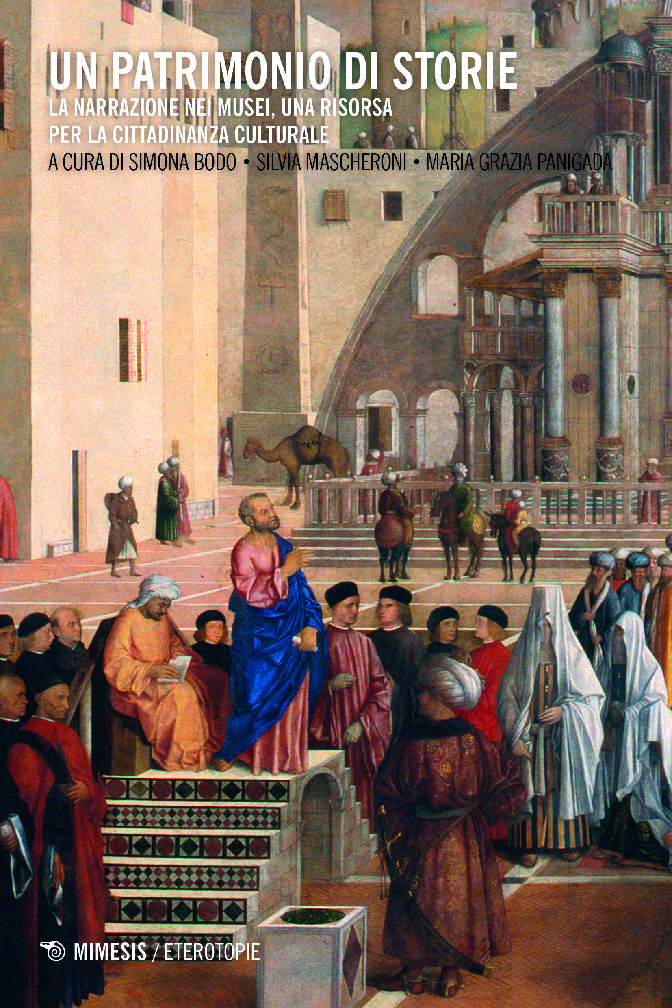

Da quando ha fatto il suo primo ingresso nei musei, la narrazione in chiave autobiografica si sta rivelando non solo strumento particolarmente duttile e congeniale alla mediazione del patrimonio culturale, ma vera e propria risorsa per la cittadinanza attiva, l’alfabetizzazione critica nell’età adulta e la creazione di “nuove appartenenze”.
Nella prima parte, il volume indaga e restituisce la peculiarità dello strumento narrativo in ambito museale, capace di “rimettere in circolo” le storie che si intrecciano in ogni opera e testimonianza patrimoniale, e di creare nuove risonanze con i vissuti e i “patrimoni” delle persone. I punti di vista restituiti in questi saggi introduttivi sono quelli dell’istituzione museale e di chi vi lavora, dei “narratori” (educatori e mediatori museali in larga parte, ma anche “semplici” partecipanti, persone che in molti casi facevano il loro primo ingresso in un museo) e di chi li ha accompagnati in un vero e proprio viaggio alla scoperta dell’arte del narrare.
La seconda parte è dedicata a una riflessione su alcune esperienze esemplari di utilizzo della narrazione, dove l’imprescindibile contenuto conoscitivo (storico-artistico, scientifico, archeologico o antropologico che sia) si intreccia alla dimensione del racconto. Accanto alla testimonianza dei professionisti museali che hanno dato vita a queste sperimentazioni pioniere, Un patrimonio di storie propone un significativo repertorio di narrazioni; la riproduzione a colori dell’opera o dell’oggetto che si accompagna a ognuno di questi racconti non fa che metterne in risalto la sapienza analitica ed evocativa.
Alcuni progetti documentati nel volume sono specificamente dedicati a promuovere una partecipazione attiva dei “nuovi cittadini” e una rilettura del patrimonio in chiave interculturale (“Brera: un’altra storia”, Pinacoteca di Brera; “12 narratori in cerca d’autore”, Galleria d’Arte Moderna e Contemporanea di Bergamo; “TAM TAM – Tutti Al Museo”, Museo Popoli e Culture del Pime; “Il mio Iran”, MAXXI – Museo Nazionale delle Arti del XXI secolo), mentre altri si sono rivolti a una pluralità di destinatari, dagli anziani alle persone con disabilità sensoriali, dai rifugiati ai detenuti, dagli studenti ai giovani adulti (“#raccontamibrera”, Pinacoteca di Brera; “Al Museo con. Patrimoni narrati per musei accoglienti”, Museo Nazionale Preistorico Etnografico “Luigi Pigorini”; “DIAMOND - Il Museo come spazio di dialogo e costruzione culturale”, Museo Civico di Zoologia di Roma).
Il libro è corredato da un CD nel quale sono incluse tutte le narrazioni prodotte nell’ambito delle esperienze sopra elencate (85 in tutto), nonché le schede dettagliate di ogni progetto: dagli obiettivi alle fasi di lavoro, dalle strategie e gli strumenti all’azione valutativa. Questo materiale può essere utilizzato sia dai professionisti del museo interessati ad attivare sperimentazioni sul fronte della narrazione, sia nei contesti educativo-didattici e della formazione degli operatori che lavorano con gli adulti in ambiti diversi.
Ma anche i non “addetti ai lavori” potranno rintracciare nei tanti racconti pubblicati memorie e significati per vivere e far rivivere dipinti e oggetti, reperti e monumenti. Che sanno parlare di noi e del nostro esistere.

Il volume è disponibile in libreria e on-line
Per ordini a Mimesis Edizioni: ordini@mimesisedizioni.it

